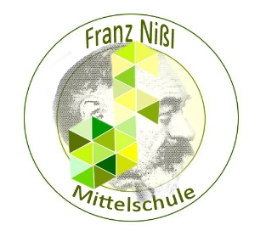
Franz-Nißl-Straße 55, 80999 München, Tel 089-81888206-0
Fax 089-81888206-22, ms-franz-nissl-str-55@muenchen.de

Mittelschule an der Franz-Nißl-Straße

Anmeldung für die M8 im Schuljahr 2024/25

2.Erzieungsberechtigte*e
1.Erzieungsberechtigte*e
Hiermit melde/n ich/wir unsere Tochter/unseren Sohn
Nachname: ________________________ | Vorname: _________________________
geboren am: _______________________ | Geburtsort: ________________________
Straße: ___________________________ | Wohnort: ________________________________
Handynummer: __________________________ | Bekenntnis: ______________________ *
*in der Regel besuchen unsere Schüler*innen der Klasse M8 den Ethik-Unterricht
mit den Noten aus dem Jahreszeugnis der 7. Klasse in den Fächern
Deutsch: ______ Mathematik: ______ Englisch: ______ Durchschnitt: ___________
(Anlage: Die Kopie des Jahreszeugnisses (7. Klasse) liegt bei)
für den Besuch der M8 an unserer Mittelschule im Schuljahr 24/25 an.
Das folgende boW (berufsorientierendes Wahlfach) soll gewählt werden:
☐ WiK (Wirtschaft und Kommunikation) oder ☐ ES (Ernährung und Soziales) oder ☐ T (Technik)
Erziehungsberechtigte*r 1: | Erziehungsberechtigte*r 2:
Vorname: _________________________ | Vorname: _________________________
Nachname: ________________________ | Nachname: ________________________
Straße: ___________________________ | Straße: ___________________________
Wohnort: ________________________________ | Wohnort: ________________________________
Handynummer: __________________________ | Handynummer: __________________________
E-Mail: ___________________________ | E-Mail: ___________________________
München, ________________ ____________________ ____________________

